Контроль напряжения на TL431

**TL 431** - регулируемый кремниевый стабилитрон с гарантируемой термостабильностью во всем температурном диапазоне. Его выходное напряжение может устанавливаться в любое значение между 2.5V и 36V с использованием двух внешних резисторов (действующие как делитель напряжения).  Он обеспечивает остроконечную характеристику включения.

**Параметры:**

|  |  |
| --- | --- |
| Диапазон выходного напряжения | от +2.5 В до +36 В |
| Температурный коэффициент | 50 ppm/°C тип |
| Макс. потеря мощности | 770 мВт |

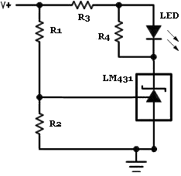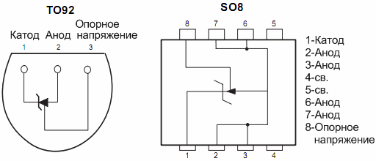**TL431** - превосходная альтернатива кремниевым стабилитронам во многих приложениях. В этой статье мы рассмотрим, как **TL431** будет использоваться в простом контроле состояния батареи.  
Заметьте, что **TL431** также часто маркируется как **LM431** и может также быть отмечен как программируемый кремниевый стабилитрон.  
**Использование TL431**  
**TL431** наиболее распространен в корпусе **TO-92**, с тремя выводами. А так же используется восьмивыводная в корпусе **SO8**. Ниже показана маркировка выводов.  
 **Схема контроля напряжения на TL431**

Выше показана схема контроля напряжения на **TL431**. Цель контроля состоит в том, чтобы просто зажечь светодиод при достижении напряжения критического значения. Может быть использовано с зарядным устройством от солнечных батарей для индикации заряда батарей.

http://radio-hobby.org/uploads/schemes1/783/lm431-voltage-monitor-equation.gif

Простое уравнение, отображенное выше, поможет подобрать резисторы для желаемого напряжения, при котором зажжется светодиод. Так как опорное напряжение (Vref) установлено в 2.5В в **TL431**, эти два резистора подобраны, чтобы обеспечить желаемый результат.  
Например, если вам необходимо зажечь светодиод при напряжении 7В, R1 можем взять 1,8 кОм  и R2 - 1 кОм. Умножение 2.5 на(1 + (1800/1000)) дает 7.0 В. Точно как и требуется.  
В идеале резисторы R1 и R2 должны быть более чем 1 кОм, чтобы гарантировать безопасный ток 10mA.

Резистор R4, подключенный параллельно со светодиодом, препятствует слабое свечение светодиода, когда входное напряжение все еще ниже порога включения. Мы использовали резистор 1 кОм в наших экспериментах.   
Резистор R3 должен защитить светодиод от чрезмерного тока - мы использовали резистор 500 Ом, но его значение зависит от спецификации используемого светодиода и требуемой яркости.

**Испытание.**

Ниже приведена фотография контроля напряжения, собранного на макетной плате с помощью **LM431**. Зажигание светодиода настроено при достижении напряжения 6.25V.

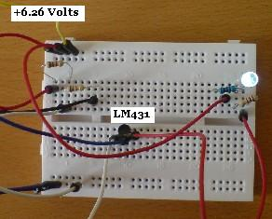

Резистор 1,5 кОм и 1 кОм были использованы в качестве R1 и R2 соответственно, для достижения желаемого предела в 6,25 В.

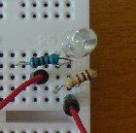

Точность контроля напряжения зависит от точности используемых резисторов.  Точная настройка может быть достигнута с помощью переменного резистора либо R1или R2.